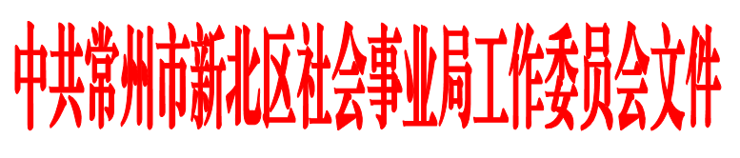

常新社委〔2016〕19号
★

关于开展校级领导述职述廉和民主测评
工作的通知

各中小学，银河幼儿园、奔牛实验幼儿园、社区培训学院、薛家成校、奔牛成校：
为进一步加强对干部队伍的管理，客观公正地评价校级领导的履职情况，促进干部队伍的民主化、科学化建设，经研究，决定对现任校级领导2015—2016学年度履职情况进行述职述廉和民主测评，现就有关事项通知如下：
- 关于述职述廉
各中小学、银河幼儿园、奔牛实验幼儿园、社区培训学院、薛家成校、奔牛成校校级领导班子和班子成员（含专职书记、副书记、校长、副校长，不含督导员和借用在局机关、乡镇的校级领导）向本单位全体教职工述职述廉，人事关系和工作单位不一致的局聘校级领导在现实际工作单位述职述廉。
- 关于民主测评
全体教职工对在本单位公开述职述廉的所有校级领导进行民主测评。
- 工作程序
1．校级领导述职述廉：由学校工会负责人主持，全体教职工参与，班子成员依次作述职述廉报告。同时，主持工作校长代表学校领导班子向教职工汇报一年来履职践廉情况。要求每位校级领导报告时间控制在10分钟以内，班子汇报掌握在20分钟以内。
2．民主测评：由局工作小组发放“测评表”（表格由局工作人员带到现场），全体教职工以无记名方式填表并放入指定票箱。
- 有关要求
1．各校领导班子述职述廉报告，要重点围绕实施发展规划、加强班子和队伍建设、促进学校特色发展和文化建设等亮点工作展开。要做到在总结成绩的同时，查找存在的问题，并分析原因，提出解决思路。字数掌握在3000字左右。校级领导的报告，要从一年来德、能、勤、绩、廉五方面进行总结，要突出履行岗位职责情况，实事求是地分析取得的成绩和存在的问题，择其要点，切忌空泛，字数掌握在2000字左右。
2．各校领导班子和主持工作校长的述职述廉原则上须在局工作人员在场的情况下进行，其他校级领导的述职述廉可以适当提前进行，或以书面形式在校公示栏内公示。所有述职述廉报告须形成书面材料，在民主测评前张贴一份在学校公示栏，同时上交一份给局组织人事处备案。
3．参加民主测评的对象为全体教职工，其中编内教职工参加人数不得少于编内总数的80%。
4．民主测评时，要单人独桌或坐一人空一人，如受条件限制不能单人独桌或坐一人空一人的，要在集中后再分散至各办公室填写测评表。
- 日程安排
见附件。

附件： 2016年校级领导述职述廉和民主测评日程安排表

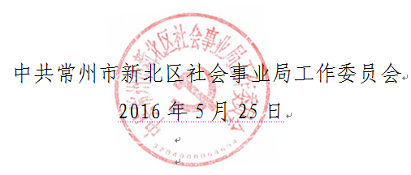

中共常州市新北区社会事业局工作委员会 | 2016年5月25日印发

附件
2016年校级领导述职述廉和民主测评日程安排表
2016年5月25日
测  评  组  测  评  单  位  时  间 |  | 第一组 |  | 第二组 |  | 第三组
 |  | 苏传瑾 | 李 燕  李学政 | 李雪焕 | 沈世来  张爱娟 | 杨 杰 | 潘晨光  蒋红霞
6月13日  （周一） | 下午 | 国英小学  河海幼儿园 |  | 香槟湖小学  百草园小学 |  | 实验中学  河海中学
6月14日  （周二） | 上午 | 省奔中  奔牛实验小学 |  | 新桥初中  新桥实验小学 |  | 龙虎塘中学  龙虎塘实验小学
6月14日  （周二） | 下午 | 中天实验学校  奔牛初中  奔牛成校 |  | 百丈中学  百丈中心小学 |  | 西夏墅中学  西夏墅中心小学
6月15日  （周三） | 上午 | 吕墅小学  吕墅中学 |  | 孟河中学  孟河中心小学 |  | 汤庄桥小学  罗溪中心小学
6月15日  （周三） | 下午 | 九里小学  奔牛实验幼儿园 |  | 万绥小学  孟河实验小学 |  | 罗溪中学  浦河实验学校
6月16日  （周四） | 上午 | 新华小学  魏村中心小学 |  | 圩塘中学  圩塘中心小学 |  | 安家中学  安家中心小学
6月16日  （周四） | 下午 | 魏村中学  孝都小学 |  | 小河中学  小河中心小学 |  | 薛家中学  薛家中心小学  薛家成校
6月17日  （周五） | 上午 | 泰山小学  三井实验小学 |  | 新桥高中 |  | 龙城小学  社区培训学院
6月17日  （周五） | 下午 | 银河幼儿园 |  | 滨江中学  春江中心小学 |  | 龙虎塘幼儿园
小 计 |  | 17+1 |  | 17 |  | 17+1
合 计：51+2所学校
注：测评组将提前一天与各相关单位联系确定具体时间。如遇工作冲突，则由双方协商另定时间。
6月17日前完成所有单位的测评工作。

